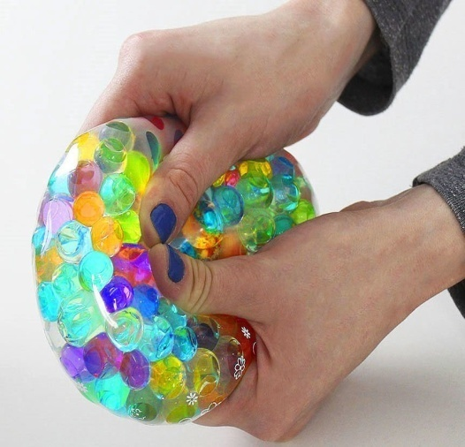
Безопасна ли забава? Шарики из инновационного гидрогеля не содержит токсинов и абсолютно безопасны для здоровья человека. Способны сохранять свои свойства при воздействии высоких и низких температур. Тем не менее, важно следить за тем, чтобы дети не пытались «попробовать на зуб» яркие шарики. Ведь ими можно подавиться или проглотить их!
Проводимые тесты показывают, что при заглатывании шариков человеком, Orbeez проходят через пищеварительную систему без каких-либо проблем. То есть сухой шарик лишь заберёт немного жидкости из кишечника и желудка и выйдет естественным путём. Разбухший шарик так же выйдет естественным путём, но не собирая жидкость.
Всё же в случае, если ребёнок проглотит значительное количество Orbeez, или поместит шарик в нос или ухо , следует немедленно обратиться к врачу. . Следите за своими детьми! Ведь может так получиться, что результаты тестов не совпадут с реальностью! Именно в совместной игре Orbeez доставят вашим детям и вам бесконечный позитив, радость от возможности создать что-то своими руками или просто насладиться ощущением спокойствия и блаженства!
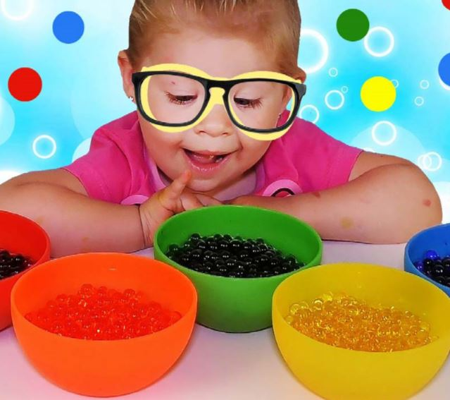

Чтобы не было мне скучно,
Я забаву отыщу: выращу для детворы
Разноцветные шары!

Шарики Orbeez, что это? Оrbeez - это разноцветные шарики, которые растут в воде. Шарики Orbeez представляют собой гидрогели от американского производителя Orbeez. Интересно, что эти шарики способны удерживать большое количество влаги благодаря специфической молекулярной структуре. Слово Orbeez (орбис, орбиз, арбиз) в последнее время стало нарицательными и этим термином называют шарики из суперабсорбентных полимеров совершенно разных производителей.
Из чего сделаны? Полимер шариков - это инновационное соединение акриловой кислоты, гидроксида натрия и красителя. Считается, что водные гранулы Орбис являются полностью биоразлагаемыми, поэтому не наносят вреда экологии. При добавлении в воду шарики вырастают в размере, который более чем в 100 раз превышает их объём. Orbeez оказываются на 99% состоящими из воды.

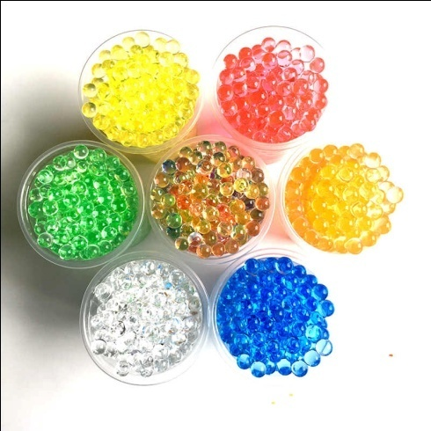

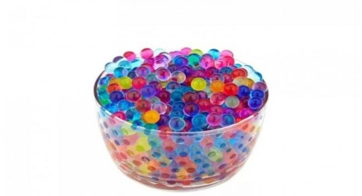
Как играть с шариками Orbeez? 1. Во время купания давайте ребёнку в ванну гидрогелевые шарики: и он не откажется от купания!
2 . Выращивайте Orbeez , налив воду в разные ёмкости, и опустив в неё гранулы разных цветов.
3. Разноцветные шарики способствуют творческой актиности. (создать картины, игрушки-антистресс, сувениры).
4. Готовые шарики вместе с мини- игрушками малыша поместить в ёмкость и он будет перебирать всё это пальчиками, доставать и опускать игрушки . 5. Разноцветные шарики займут ребёнка надолго в процессе перекладывания переливающихся огоньков из одной ёмкости в другую, если вы дадите ему ложку и несколько чашек.
Мотивация к речевой активности ребёнка во время игр с орбизами увеличивается во много раз. Игра « Рыбак» Цель: развитие ревой активности ,моторики, аккуратности и вним Маленькой ложкой наперегонки дети должны разложить орбизы по баночкам, кто уронил тот проиграл Игра «Волшебная линия» Цель: изучение кривых и прямых линий, способствовать активизации речи. На листе ватмана нарисованы линии прямые и кривые, замкнутые и ломаные – участник должен определить линию о которой говорит ведущий и по ней прокатить шарик стараясь как можно меньше к нему прикасаться Игра «Удочка» Цель: развитие ловкости и меткости, активности речи. Орбизы закидываются в стакан(банку) стоящий на определенном расстоянии Игра «Кто дальше» (игры на открытом воздухе) Цель: развитие ловкости, зрительной внимательности . Начертить на асфальте линии и кидать кто дальше кинет шарики

